Youth Connect | Gender Equality: the transformative power of female leadership

Eκπαιδευτικό εργαστήριο από το British Council & τη Μονάδα Υποστήριξης Φοιτητών/τριών Πανεπιστημίου Ιωαννίνων

To British Council σε συνεργασία με τη Μονάδα Υποστήριξης Φοιτητών/τριών Πανεπιστημίου Ιωαννίνων (πρώην ΔΑΣΤΑ) προσκαλεί νέες και νέους με ενδιαφέρον σε θέματα έμφυλης ισότητας σε ένα τρίωρο διαδραστικό Εκπαιδευτικό Εργαστήριο που θα πραγματοποιηθεί διαδικτυακά την Παρασκευή 7 Μαρτίου 2025 και ώρα 16:00.
Κατά τη διάρκεια του εκπαιδευτικού εργαστηρίου θα έχετε τη δυνατότητα να συζητήσετε:
- τον τρόπο με τον οποίο το κοινωνικό φύλο εμπλέκεται στην ανάληψη ρόλων ηγεσίας.
- τον αντίκτυπo της (αν)ισότητας των φύλων στις προκλήσεις που συναντάμε στην εργασία και την καθημερινότητα.
Μέσα από προσωπικό αναστοχασμό και ανταλλαγή εμπειριών, θα παρουσιαστούν καλές πρακτικές (projects, καμπάνιες, πολιτικές, δράσεις) που μπορούν να σας βοηθήσουν να διαχειριστείτε προκλήσεις σε προσωπικό και επαγγελματικό επίπεδο.
Το εργαστήριο υλοποιείται δωρεάν και είναι σχεδιασμένο, ώστε να προσφέρει μια βιωματική εμπειρία με διαδραστικές μεθοδολογίες, ενεργή συμμετοχή και ουσιαστικό διάλογο. Εστιάζει στη δημιουργία συμπεριληπτικών και ασφαλών χώρων τόσο στον επαγγελματικό χώρο όσο και ευρύτερα στην κοινωνία.
Το Εργαστήριο διοργανώνεται στο πλαίσιο του παγκόσμιου προγράμματoς Youth Connect.
Δηλώστε τη συμμετοχή σας στο: https://forms.gle/zXyxiQKTax447z7i9
Σε περίπτωση που δεχθούμε μεγάλο αριθμό συμμετοχών υπάρχει το ενδεχόμενο να προστεθεί και 2^{η} ημερομηνία ώστε να εξυπηρετηθούν καλύτερα όλες οι αιτήσεις και να διασφαλιστεί ο διαδραστικός χαρακτήρας του εργαστηρίου.
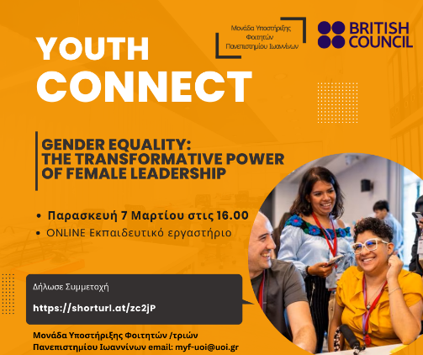
Μην χάσετε την ευκαιρία να συμμετέχετε σε αυτή τη μοναδική εμπειρία!

